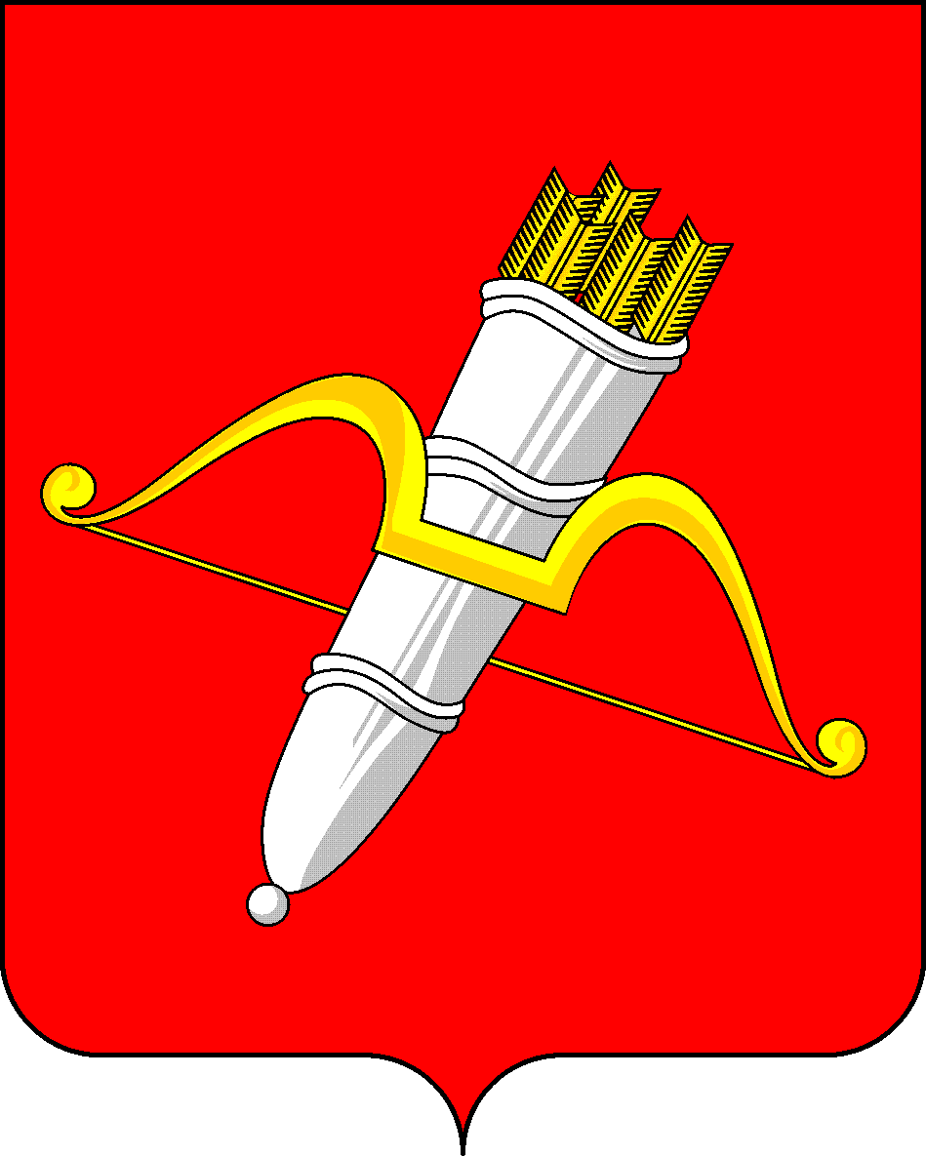

РОССИЙСКАЯ ФЕДЕРАЦИЯ

ПРЕДСЕДАТЕЛЬ АЧИНСКОГО
ГОРОДСКОГО СОВЕТА ДЕПУТАТОВ

П О С Т А Н О В Л Е Н И Е

20.06.2022 |  | г. Ачинск |  | № 0002-п
 | О порядке и условиях проведения творческого конкурса, посвященного празднованию 78-ой годовщины Победы в Великой Отечественной войне
В целях воспитания чувств патриотизма и гордости за историческое прошлое своей Родины, чуткого, доброго и уважительного отношения к ветеранам, к нашим предкам, победившим в войне и преодолевшим все тяготы сурового военного времени, формирование интереса к изучению прошлого своей семьи и значения подвигов предков для будущего нашей страны, зарождения интереса и любви к национальной культуре и традициям нашей страны, руководствуясь статьями 28, 54 Устава города Ачинска,

ПОСТАНОВЛЯЮ:
1. Провести подготовку к творческому конкурсу, посвященному 78-ой годовщины Победы в Великой Отечественной войне, в период с 1 сентября 2022 года по 05 мая 2023 года.

2. Утвердить Положение о творческом конкурсе, посвященном празднованию 78-ой годовщины Победы в Великой Отечественной войне.

3. Опубликовать настоящее постановление в газете «Ачинская газета» и на официальном сайте органов местного самоуправления города Ачинска: adm-achinsk.ru.

4. Постановление вступает в силу в день, следующий за днем его официального опубликования.

Председатель Ачинского
городского Совета депутатов С.Н. Никитин

Моисеева Т.В.

Приложение
к постановлению председателя
Ачинского городского Совета депутатов

20.06.2022 № 0002-п

ПОЛОЖЕНИЕ
о творческом конкурсе, посвященном празднованию
78-ой годовщины Победы в Великой Отечественной войне
на тему: «И снова май, цветы, салют и слезы»

1. Настоящее Положение о творческом конкурсе, посвященном празднованию 78-ой годовщины Победы в Великой Отечественной войне (далее – конкурс) определяет порядок организации и проведения конкурса в рамках реализации мероприятий, посвященных празднованию 78-ой годовщины Победы в Великой Отечественной войне, состав конкурсной комиссии, сроки проведения конкурса, порядок определения и награждения победителей.

2. Организатором конкурса является Ачинский городской Совет депутатов (далее – городской Совет).

3. Конкурс проводится с целью патриотического воспитания чувств национальной гордости и уважения к подвигам ветеранов Великой Отечественной войны у молодого поколения, зарождение интереса и любви к национальной культуре и традициям нашей страны, развития творческих способностей, воспитания у подрастающего поколения гуманизма, неравнодушного отношения к истории России.

4. Участниками конкурса являются дети дошкольного и школьного возраста, проживающие в городе Ачинске. На конкурс принимаются индивидуальные работы по соответствующим возрастным группам, указанным в настоящем пункте Положения. Участники конкурса делятся на следующие группы:
- от 5 до 7 лет;
- от 8 до 12 лет;
- от 13 до 15 лет;
- от 16 до 18 лет.
Количество участников конкурса не ограничено. Правом выдвижения работ на конкурс обладают непосредственно их авторы.
Лица, не соответствующие возрастной категории, участие в Конкурсе не принимают, их работы не оцениваются.

5. Конкурс проводится по следующим номинациям:

5.1. Художественная номинация.
В данной номинации принимают участие дети дошкольного и школьного возраста следующих возрастных категорий:
- от 5 до 7 лет;
- от 8 до 12 лет.
Для участия в Конкурсе предоставляются рисунки соответствующие теме Конкурса.
На конкурс принимаются исключительно авторские работы. Каждый участник представляет на Конкурс одну работу.
Коллективные работы не принимаются.

5.2. Литературная номинация.
В данной номинации принимают участие дети следующих возрастных категорий:
- от 13 до 15 лет;
- от 16 до 18 лет.
Для участия в номинации предоставляются сочинения на тему Конкурса.
На конкурс принимаются исключительно авторские работы. Каждый участник представляет на Конкурс одно сочинение.

6. Требования к работам, представленным в художественной номинации.
Размер 30х40 (формат А3). Рисунки могут быть выполнены в любой технике (карандаш, фломастер, уголь, пастель, акварель, гуашь, и другие художественные материалы).
Рисунки принимаются в раме без стекла.
Рисунок должен сопровождаться этикеткой, на которой указывается: фамилия, имя, отчество автора работы, возраст, детский сад или школа, класс, название номинации, фамилия, имя, отчество педагога – куратора, название должности.
Текс на этикетке к работе должен быть напечатан на компьютере шрифтом Times New Roman, кегль – 14, междустрочный интервал – 1,0, выравнивание по центру по следующему образцу:

Иванов Иван Иванович,
6 лет
МБДОУ № 1
номинация
«Победа глазами детей»
педагог-куратор:
Петрова Анна Ивановна, воспитатель старшей группы МБДОУ № 1

7. Требования к работам, представленным в литературной номинации.
Письменная работа представляется в печатном виде на формате А-4 с использованием шрифта Times New Roman, кегль – 14, интервал – 1,5 с приложением титульного листа.
Объем работы до 3 страниц без учета иллюстраций.
Сочинение должно быть аккуратно оформлено. Сочинение должно быть снабжено иллюстрациями, выполненными в любом жанре и технике (фотографии, рисунки, коллажи, компьютерная графика и т.д.).
Титульный лист должен содержать следующие сведения:
- фамилия, имя, отчество автора;
- возраст;
- школа, класс;
- тема сочинения;
- фамилия, имя, отчество педагога – куратора, название должности.

8. Критерии оценки конкурсных работ в художественной номинации:
Качество предоставленных на Конкурс работ оценивается исходя из следующих требований:
- соответствие заявленной теме номинации;
- патриотическая направленность рисунка;
- эстетичность;
- оригинальность;
- аккуратность.

9. Критерии оценки конкурсных работ в литературной номинации:
Качество предоставленных на Конкурс работ оценивается исходя из следующих требований:
- глубина раскрытия темы;
- отражение личной позиции;
- владение художественными средствами языка;
- художественное оформление работы;
- грамотность.

10. Заявки на участие в конкурсе в соответствии с приложением 1,3 к настоящему Положению, согласие на участие в конкурсе в соответствии с приложением 2,4 к настоящему Положению и конкурсные работы принимаются в срок до 31 марта 2023 года (включительно) в Ачинском городском Совете депутатов (г. Ачинск, ул. Свердлова, 17, 3 этаж, каб. 3-1, приемная председателя Ачинского городского Совета депутатов с 08.00 час. до 17.00 час. Обеденный перерыв с 12.00 час. до 13.00 час.). Справки по телефонам: 6-13-40; 6-13-36.
От каждого участника принимается только одна работа, согласно требованиям, указанным в пунктах 5, 6, 7 настоящего Положения.
Заявки регистрируются в журнале регистрации работ на конкурс, посвященный празднованию 78-ой годовщины Победы в Великой Отечественной войне (приложение 5 к настоящему Положению).

11. Состав конкурсной комиссии определяется в соответствии с приложением 6 к настоящему Положению и утверждается распоряжением председателя Ачинского городского Совета депутатов.
Конкурсная комиссия рассматривает и оценивает работы по пятибалльной системе.
Принятые комиссией решения считаются окончательными и пересмотру не подлежат. Апелляции, претензии не принимаются.
Работы по окончании срока приема заявок, указанного в пункте 10 настоящего Положения не принимаются.

12. Сроки рассмотрения работ: с 03 апреля по 14 апреля 2023 года.

13. Победитель и призер конкурса определяется в каждой группе участников, указанной в пункте 5 настоящего Положения, по каждой номинации, указанной в пункте 5 настоящего Положения. Победителем признается участник, получивший наибольший балл.

14. Награждение победителей и призеров.

14.1.Награждение победителей и призеров в художественной номинации:
Победитель награждается дипломом победителя, сертификатом номиналом 3000 рублей;
Призер конкурса, занявший II место, награждается дипломом призера, сертификатом номиналом 2500 рублей;
Призер конкурса, занявший III место, награждается дипломом призера, сертификатом номиналом 2000 рублей.

14.2. Награждение победителей и призеров в литературной номинации:
Победитель награждается дипломом победителя, сертификатом номиналом 3000 рублей;
Призер конкурса, занявший II место, награждается дипломом призера, сертификатом номиналом 2500 рублей;
Призер конкурса, занявший III место, награждается дипломом призера, сертификатом номиналом 2000 рублей.

Преподаватели, подготовившие победителей и призеров конкурса, отмечаются Благодарственными письмами председателя городского Совета и букетами цветов.

Участникам конкурса вручаются дипломы участника.

Представленные работы победителей и призеров могут быть размещены в информационно-телекоммуникационной сети Интернет, на официальном сайте органов местного самоуправления города Ачинска: adm-achinsk.ru, в социальных сетях.

15. Награждение состоится 5 мая 2023 года в торжественной обстановке по адресу: г. Ачинск, ул. Свердлова, 17. О времени и месте награждения будет сообщено дополнительно.
Организатор Конкурса оставляет за собой право на изменение сроков проведения Конкурса и места награждения.

16. Награждение проводится председателем городского Совета.

17. Финансовые расходы на проведение конкурса и награждение победителей, призеров и участников осуществляются за счет средств бюджета городского Совета, предусмотренных согласно смете расходов.

18. Информация об итогах конкурса публикуется в печатных средствах массовой информации и на официальном сайте органов местного самоуправления города Ачинска: adm-achinsk.ru.

19. Работы и документы, предоставленные на конкурс, подлежат уничтожению по истечении года после утверждения результатов конкурса, если они не затребованы авторами работ.

Приложение 1
к Положению о творческом конкурсе,
посвященном празднованию 78-ой годовщины
Победы в Великой Отечественной войне

Заявка* на участие в конкурсе,
посвященном празднованию 78-ой годовщины
Победы в Великой Отечественной войне

Я __________________________________________________________________
_____________________________ тел._____________________________________
(Ф.И.О. родителя / законного представителя полностью, номер телефона)

родитель / законный представитель ученика (цы)____________________________
____________________________________ школы _____________ класса________, (Ф.И.О. участника конкурса полностью)
____________________________________ года рождения, зарегистрированный по адресу:______________________________________________________________________________________________________________________________________, прошу допустить моего ребенка к участию в конкурсе, посвященном празднованию 78-ой годовщины Победы в Великой Отечественной войне.

Дата Подпись Расшифровка

* Оформляется родителем или законным представителем участника, который не достиг 18-летнего возраста

Приложение 2
к Положению о творческом конкурсе,
посвященном празднованию 78-ой годовщины
Победы в Великой Отечественной войне

Согласие* на участие в конкурсе,
посвященном празднованию 78-ой годовщины

Победы в Великой Отечественной войне

Я ______________________________________________________________________________
(Ф.И.О. родителя / законного представителя полностью)
родитель / законный представитель __________________________________________________
(Ф.И.О. участника полностью)
(далее – «участник»), ______________________ года рождения, зарегистрированный по адресу:____________________________________________________________________________________________________________________________________________________________, добровольно соглашаюсь на участие моего ребенка (опекаемого) в конкурсе, посвященном празднованию 78-ой годовщины Победы в Великой Отечественной войне (далее – конкурс), который проводится Ачинским городским Советом депутатов с 1 сентября 2022 года по 5 мая 2023 года.
С Положением о проведении конкурса ознакомлен (а).
Я согласен (согласна) с тем, что работа моего ребенка (опекаемого) может быть опубликована в печатных средствах массовой информации, информационно-коммуникационной сети «Интернет» и интервью с ним и/или со мной может быть записано и показано в средствах массовой информации.
В соответствии с Федеральным законом от 27.07.2006 № 152-ФЗ «О персональных данных» настоящим даю согласие на обработку моих персональных данных, персональных данных представляемого лица, включая сбор, запись, систематизацию, накопление, хранение, уточнение (обновление, изменение), извлечение, использование, передачу (распространение, предоставление, доступ), обезличивание, блокирование, удаление, уничтожение персональных данных. Согласие дается свободно, своей волей и в своем интересе, в интересе представляемого лица. Согласие дается в целях проведения конкурса. Согласие распространяется на следующие персональные данные: фамилия, имя и отчество субъекта персональных данных, дата рождения, адрес места жительства субъекта персональных данных, наименование образовательной организации, осуществляющей обучение субъекта персональных данных, а также любая иная информация, относящаяся к личности субъекта персональных данных, доступная, либо известная в любой конкретный момент времени. Содержание действий по обработке персональных данных, необходимость их выполнения, а также мои права по отзыву данного согласия мне понятны. Настоящее согласие действует со дня его подписания и до дня отзыва в письменной форме.
_________________________ / _____________________________________________________ /
(подпись) (Ф.И.О. родителя / законного представителя)

«____» ______________202___ г.

* Оформляется родителем или законным представителем участника, который не достиг 18-летнего возраста

Приложение 3
к Положению о творческом конкурсе,
посвященном празднованию 78-ой годовщины
Победы в Великой Отечественной войне

Заявка* на участие в конкурсе,
посвященном празднованию 78-ой годовщины
Победы в Великой Отечественной войне

Я __________________________________________________________________
_____________________________ тел._____________________________________
(Ф.И.О. участника конкурса полностью, номер телефона)

ученик (ца)__________________________ школы _____________ класса________
,____________________________________ года рождения, зарегистрированный по адресу:______________________________________________________________________________________________________________________________________, прошу допустить меня к участию в конкурсе, посвященном празднованию 78-ой годовщины Победы в Великой Отечественной войне.

Дата Подпись Расшифровка

* Оформляется участником конкурса, достигшим 18-летнего возраста

Приложение 4
к Положению о творческом конкурсе,
посвященном празднованию 78-ой годовщины
Победы в Великой Отечественной войне

Согласие* на участие в конкурсе,
посвященном празднованию 78-ой годовщины

Победы в Великой Отечественной войне

Я _____________________________________________________________________________
(Ф.И.О. участника конкурса полностью)

(далее – «участник»), ______________________ года рождения, зарегистрированный по адресу:____________________________________________________________________________________________________________________________________________________________, добровольно соглашаюсь на участие в конкурсе, посвященном празднованию 78-ой годовщины Победы в Великой Отечественной войне (далее – конкурс), который проводится Ачинским городским Советом депутатов с 1 сентября 2022 года по 5 мая 2023 года.
С Положением о проведении конкурса ознакомлен (а).
Я согласен (согласна) с тем, что моя работа может быть опубликована в печатных средствах массовой информации, информационно-коммуникационной сети «Интернет» и интервью со мной может быть записано и показано в средствах массовой информации.
В соответствии с Федеральным законом от 27.07.2006 № 152-ФЗ «О персональных данных» настоящим даю согласие на обработку моих персональных данных, включая сбор, запись, систематизацию, накопление, хранение, уточнение (обновление, изменение), извлечение, использование, передачу (распространение, предоставление, доступ), обезличивание, блокирование, удаление, уничтожение персональных данных. Согласие дается свободно, своей волей и в своем интересе. Согласие дается в целях проведения конкурса. Согласие распространяется на следующие персональные данные: фамилия, имя и отчество субъекта персональных данных, дата рождения, адрес места жительства субъекта персональных данных, наименование образовательной организации, осуществляющей обучение субъекта персональных данных, а также любая иная информация, относящаяся к личности субъекта персональных данных, доступная, либо известная в любой конкретный момент времени. Содержание действий по обработке персональных данных, необходимость их выполнения, а также мои права по отзыву данного согласия мне понятны. Настоящее согласие действует со дня его подписания и до дня отзыва в письменной форме.

_________________________ / __________________________________________________ /
(подпись) (Ф.И.О. участника конкурса)

«____» ______________202___ г.

* Оформляется участником конкурса, достигшим 18-летнего возраста

Приложение 5
к Положению о творческом конкурсе,
посвященном празднованию 78-ой годовщины

Победы в Великой Отечественной войне

ЖУРНАЛ
регистрации работ на конкурс,
посвященный празднованию 78-ой годовщины

Победы в Великой Отечественной войне

№  п\п | Дата и время поступления работы | Ф.И.О., возраст, класс, школа, образовательное учреждение участника | Контактные данные участника, педагога (телефон, адрес и др.) | Информация о представителе участника

Приложение 6
к Положению о творческом конкурсе,
посвященном празднованию 78-ой годовщины
Победы в Великой Отечественной войне

Состав конкурсной комиссии

Председатель Ачинского городского Совета депутатов – председатель комиссии;
Заместитель председателя Ачинского городского Совета депутатов – заместитель председателя комиссии;
Главный специалист организационно-правового отдела аппарата Ачинского городского Совета депутатов - секретарь конкурсной комиссии;
Члены комиссии:
Депутаты Ачинского городского Совета депутатов (не менее 3 человек);
Начальник управления образования администрации города Ачинска или лицо, его замещающее в период отсутствия (по согласованию);
Руководитель территориального отделения краевого государственного казенного учреждения «Управление социальной защиты населения» по городу Ачинску и Ачинскому району Красноярского края (по согласованию).

